JavaWeb 项目实训方案

基于JavaWeb的员工管理系统的设计与实现

# 实训对象

本实训方案所适用的学生对象为各全日制高校在校的相关专业大学生，要求学生具有一定的Java基础，OOP编程思想、JavaSE基础和Web前端基础技能。

# 实训目标

针对学生，该实训的目的和任务如下：

1、熟悉软件项目的开发流程；

2、熟悉并且遵循软件工程规范开发项目；

3、适应企业的工作环境和要求；

4、将所学知识用于项目实践中并且在实践中深入学习；

5、学会与人合作共同开发项目；

6、撰写符合软件工程规范的软件文档资料。

# 实训周期

本实训需1周。

# 组织形式

由达内集团指定一名金牌讲师，担当整个项目的技术指导及项目经理的角色，负责项目计划的制定，人员分工、组织协调及进度控制等工作，同时负责项目开发过程中的相关技术培训及总体技术架构等工作。

在实训中，将把参与项目的学生按照每5-8人分成一个开发小组，指定一名组长（相当于团队主程），采用UP或者敏捷过程，小组一起完成项目需求调研、产品策划、美工设计及界面制作、编码、测试及文档编写等工作。在项目开发的每一个环节开始前，会由技术指导老师对本环节的工作方法、相关知识、相关工具等进行详解，然后再开始该环节的工作。

整个项目将采用版本控制工具，全程对项目各环节的项目资源、工作成果进行版本更新及协同管理。

# 项目相关的知识点

本项目的顺利实施离不开对基础知识的掌握，下表列出所需的核心知识点：

|  |  |
| --- | --- |
| 项目 | 描述 |
| Java基础，OOP思想 | Java基本语法、数据结构、面向对象编程思想 |
| JavaSE | String字符串、集合框架、线程、IO、Socket编程等 |
| Web前端基础 | HTML_CSS，JavaScript、jQuery、Ajax等 |
| 相关工具 | IntelliJ IDEA (Eclipse)、MySQL(Oracle),Tomcat9.0 |

# 准备环境

|  |  |
| --- | --- |
| 教室要求 | 多媒体教室及机房（必须）、投影仪或者局域网控屏二选一，确保每位参加的同学人手一台电脑。 |
| 硬件要求 | **Windows（推荐）**  Microsoft® Windows® 7/8/10（64 位）  最低：4GB RAM，推荐：8GB RAM  最低：40GB 可用磁盘空间  最低屏幕分辨率：1280 x 800 |
| 软件要求 | JDK1.8 |

# 实训计划

项目实训人员分组：5-8人/组。人员分工如下：

|  |  |  |
| --- | --- | --- |
| 角色 | 人数 | 任务 |
| 组长 | 1人 | 负责协调项目成员工作，代领团队完成项目开发 |
| 组员 | 4-7人 | 负责组长分工的任务 |

项目进度安排如下：

|  |  |  |  |
| --- | --- | --- | --- |
| 天数 | 课程内容 | | 教学目标和要求 |
| 第1天 | 上午 | IDEA，JDK，Tomcat安装  JDBC | JDBC标准  SQL注入，结果集和游标  Dbutils用法 |
| 下午 | Dbutils |
| 第2天 | 上午 | Servlet | Web演变，B/S和C/S  Servlet原理  常见错误异常处理方式 |
| 下午 |
| 第3天 | 上午 | Emp员工管理系统 | 设计员工管理系统数据表  dao组件和测试  员工列表展示  JSP指令，隐含对象  转发 |
| 下午 |
| 第4天 | 上午 | Emp员工管理系统 | 员工更新、添加和删除操作  管理员登录和注册  Session、验证码 |
| 下午 |
| 第5天 | 上午 | 小组项目 | 小组项目 |
| 下午 |

# 项目介绍

## 《Emp员工管理系统》

### 项目概述

在当今社会，互联网空间的发展，给人们的工作和生活带来了极大的便利和高效，信息化、电子化已经成为节约运营成本，提高工作效率的首选。当前大量企业的员工管理尚处于手工作业阶段，不但效率低下，还常常因为管理的不慎而出现纰漏。因此部分企业需求，设计企业员工信息管理系统，以帮助企业达到员工管理办公自动化、节约管理成本、提高企业工作效率的目的。

本项目案例为达内自主研发，包括核心功能有员工列表展示，修改员工信息，以及删除和查看员工详情等功能，同时具备管理员和普通用户不同权限的不同操作，更方便初学者对JavaWeb的学习和理解，预留的相关可以包括登录拦截、用户管理，邮箱验证等。

### 功能模块介绍

* 本项目的功能介绍：
  + 基本功能：员工列表展示，修改、查询和更新某一个员工，管理员和普通用户的登录和注册。
  + 扩展功能：登录拦截，用户管理，邮箱验证。
* 项目主要由4个模块组成：
  + 用户登录模块：

主要功能是完成用户的登陆，通过HTTP请求完成信息的提交和后端的处理，再通过和数据库的交互来对前端进行响应。

* + 用户注册模块：

主要功能为用户注册，格式验证，验证码验证，扩展功能为邮箱验证。

* + 员工信息模块:

用于员工信息的展示，详情的展示以及提供添加、删除和更新等操作

### 项目截图

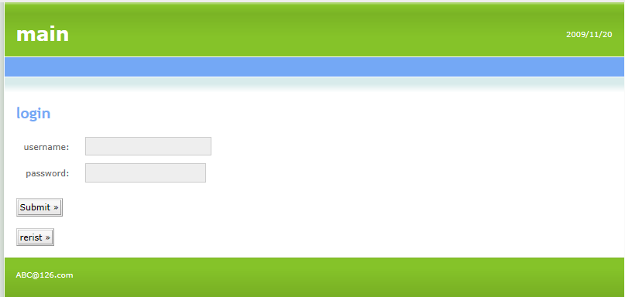

图1登录页面

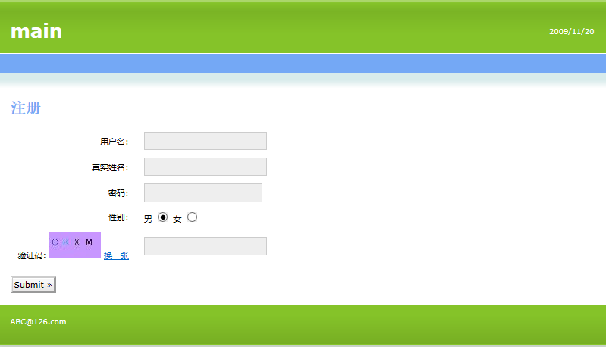

图2注册页面

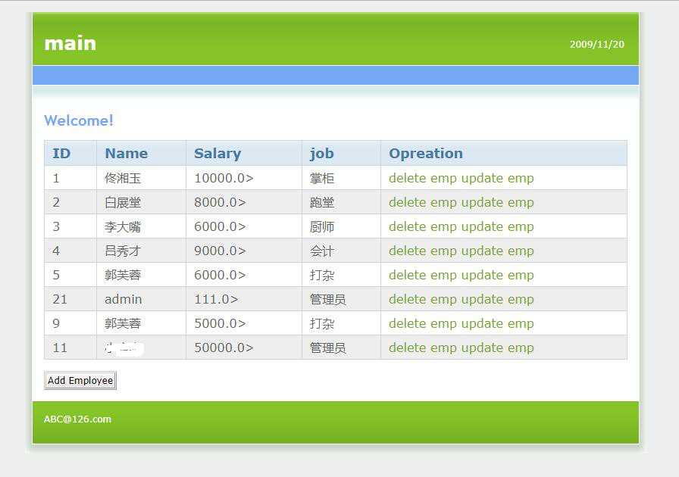

图3员工列表页面

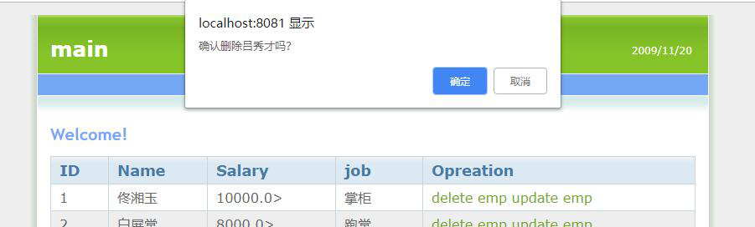

图4删除员工页面

# 实训人员考核评价标准说明

## 项目完成度(70分)

完成程度分为五个等级：

一级：完成基础功能，并有扩展功能的实现，但尚需完善细节代码，得分65分；

二级：完成基础功能，存在少量Bug，得分60分；

三级：基础功能中未完成1个模块，存在大量Bug，得分55分；

四级：基础功能中未完成2个模块，存在大量Bug，得分50分；

五级：基础功能中未完成2个以上的模块，整个实训课程得分不及格；

## PPT的制作与讲解(20分)

PPT制作是否认真精美；

PPT内容与项目的衔接程度；

PPT的讲解是否详细到位；

## 团队合作能力及技术答辩(10分)

与团内内部成员互动能力以及活跃度；

帮助组内其他成员或者组外成员；

组内讨论；

组内角色，是否服从安排；

结合本组完成任务情况；